 |  | 작성자 | 2021180009 박경준  2021180010 박대원  2021180035 임찬진 | 팀명 | PIP  (PARK & IM & PARK)
주차 | 38 | 기간 | 2026.4.27 ~ 2026.05.03 | 지도교수 | 정 내 훈(서명)
이번주 한일 | 파티클 이펙트 제작

<상세 수행내용>
파티클 이펙트 제작
기존 스킬을 멋있게 표현하기 위해 파티클을 활용한 이펙트를 제작함
파티클들이 모여들어서 하나의 메시 모양이 되도록 제작함
3가지 핵심 클래스를 제작함
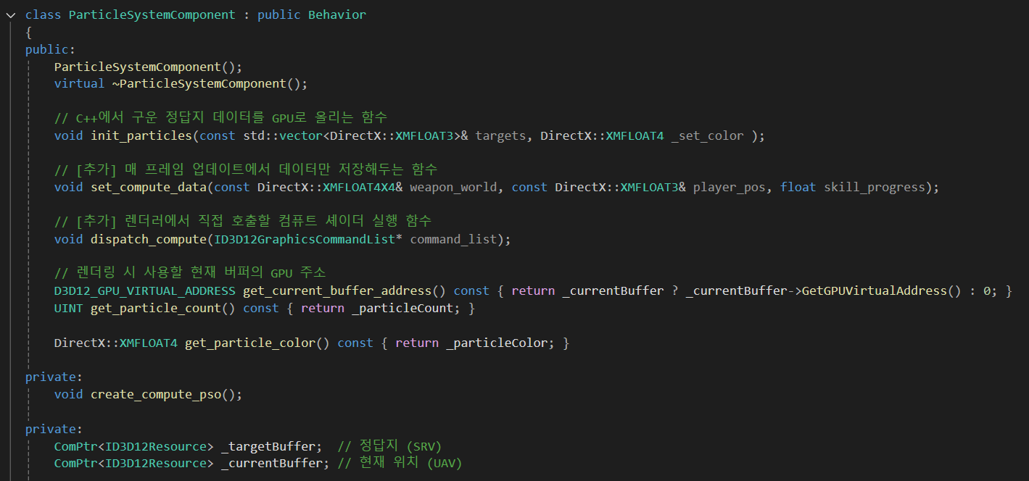
ParticleSystemComponent → 컴퓨트 셰이더를 위한 클래스(파티클들의 실시간 위치 계산)
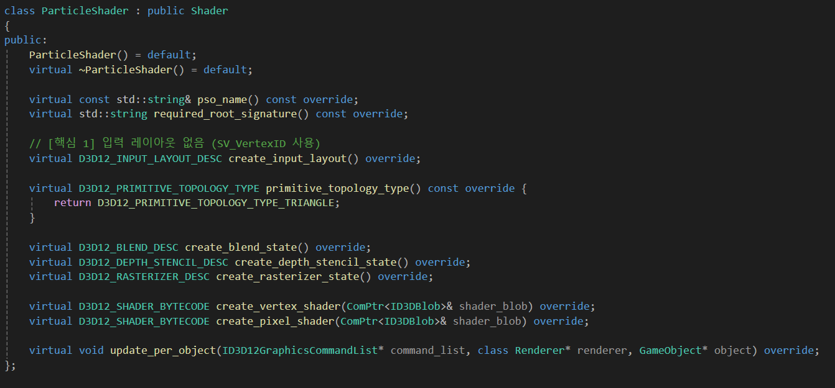
ParticleShader → 파티클 셰이더를 위한 클래스(위치를 받아와서 객체에 )
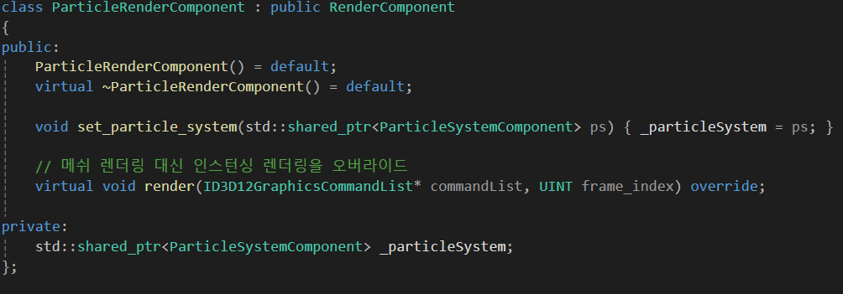
ParticleRenderComponent → 실제 렌더링을 위한 클래스
이렇게 3가지 핵심 클래스들을 구현하여 파티클 이펙트를 구현하였다.
현재 약 5만개정도의 정점을 만들어 타깃 메시 모양으로 모여들게 하기 위해 각 파티클 입자들의 위치 연산은 컴퓨트 셰이더에서 그 후 실제 렌더링은 기존 셰이더에서 렌더링해주도록 수정하였다.
기존 ui를 출력하는 것과 개념은 비슷하지만 각 파티클의 위치를 컴퓨트 셰이더에서 구하는 점과
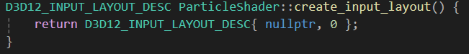
이렇게 정점 정보를 넣지 않아 정점 버퍼 자체를 넘기지 않는다는 특징이 있다.
컴퓨트 셰이더에서 계산한 위치를 파티클 렌더링 셰이더에 바인딩해준다.
특히 사각형을 만들어 입자를 표현할 때 기하 셰이더를 사용하지 않는다.
그 이유는 기하 셰이더를 추가하게 되면 결국 셰이더 파이프라인에 과정이 하나 추가되어 병목 현상이 발생할 수 있어 기하셰이더를 이용하지 않았다 → 기하 셰이더 같은 경우 정점이 정적이지 않은 경우에 사용
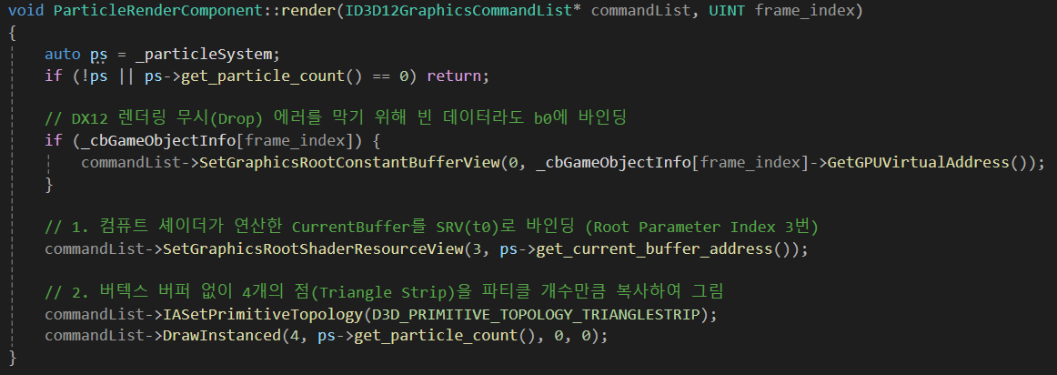
렌더링에서 4개의 점을 파티클 개수만큼 인스턴스 하여 그리게 해주었다.
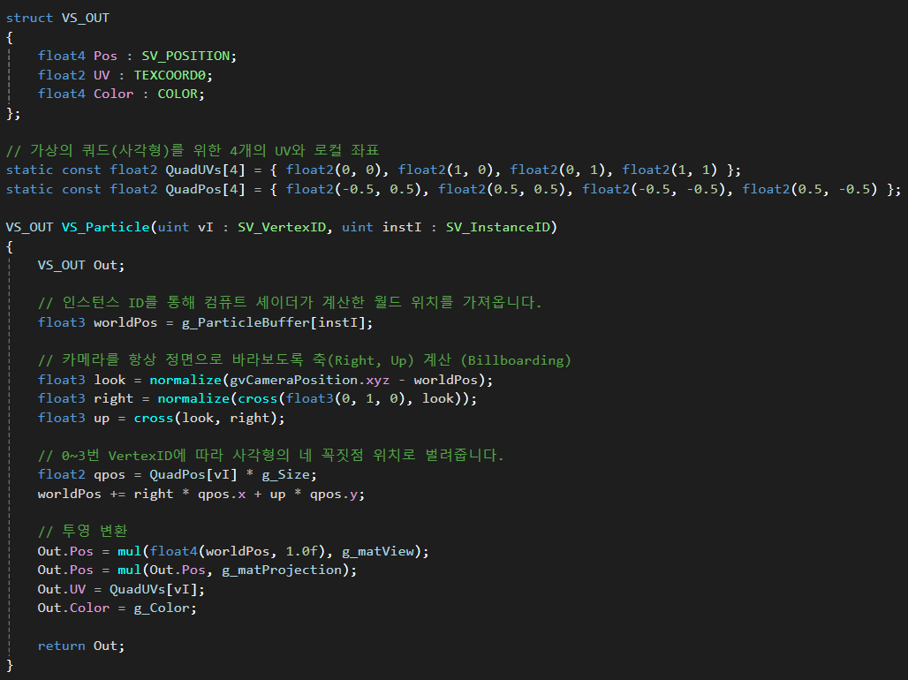
VS_IN 구조체가 없는 모습 → 안넘겨주기 때문에 정점 4개로 파티클 하나를 만든다는 것이 정해져있기에 사각형 좌표를 직접 정해서 사각형을 만들어주었다. → 4개의 점을 버텍스 버퍼가 아닌 셰이더를 4번 돌면서 하는 모습
4개의 정점으로 구성하기로 DrawInstanced 함수에 적어주었기 때문에 0~3까지의 숫자가 순차적으로 v1에 들어오면서 동작한다.
컴퓨트 셰이더에서는 몇 만개의 파티클 위치를 계산해준다.
이 과정에서 최종 타깃 위치는 미리 알고 있어야 하는데 glTF 메시 모양으로 균일하게 파티클들을 붙이기 위해서
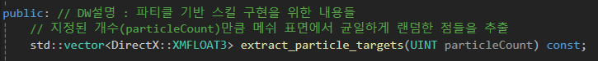
extract_particle_targets 함수를 glTF에 제작해주었다. 원하는 개수 만큼의 점들을 균등하게 메쉬 표면에 위치시키는 함수이다. 반환으로 점들의 위치 벡터를 반환한다.
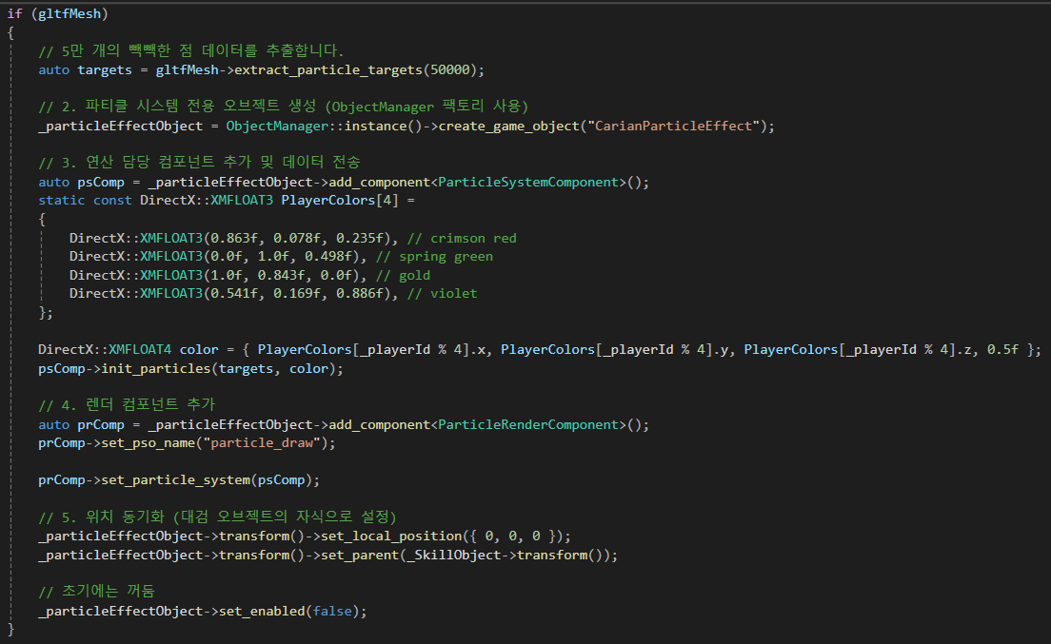
mainplayerscript에 awake() 함수 내부에서
  - 플레이어가 사용할 스킬 모양의 타겟 메쉬 표면 정점 데이터를 추출
- 파티클 객체 만들기
- 컴퓨트 셰이더 담당 컴포넌트 추가
- 타깃 정점 데이터 및 파티클 색상을 ParticleSystemComponent로 전달
- 렌더 담당 컴포넌트 추가
- 파티클의 위치를 실제 파티클이 나올 위치로 지정해주기
위 과정을 통해 파티클을 추가해줄 수 있다.
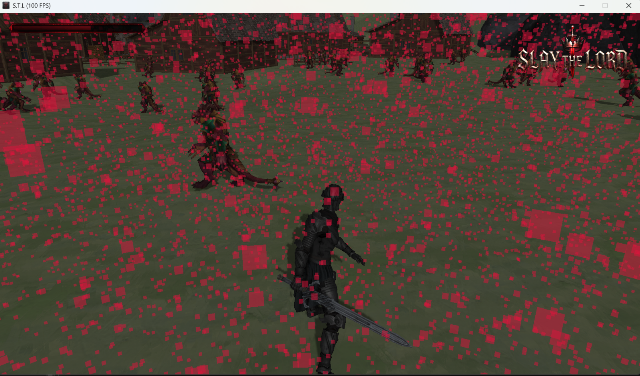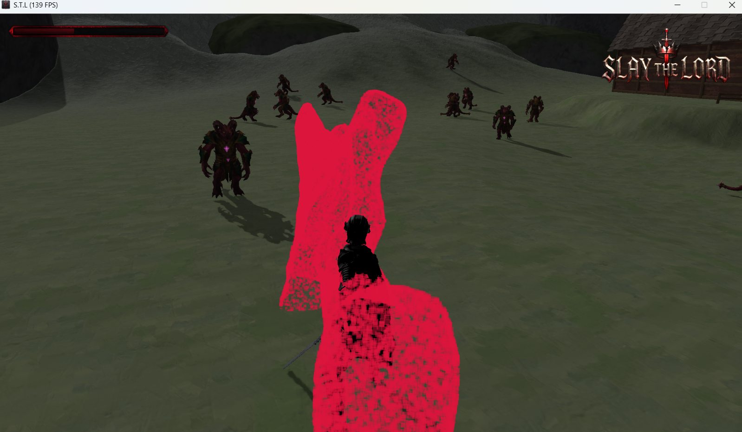
파티클이 모여서 검이되는 모습

문제점 정리 |  | 해결 방안
다음 주차 | 39 | 다음 기간 | 2026.05.04 ~ 2026.05.10
다음주 할 일
지도교수
Comment

